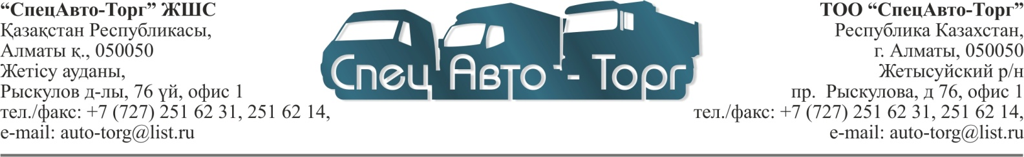

ТОО «СпецАвто-Торг»
Юридический адрес: Республика Казахстан, 050050, г. Алматы, Жетысуский р/н, пр.Рыскулова, д 76, офис 1
Тел/Факс: +7-(727)-251-62-31, 251-62-14, 8-747-0942247
Е-mail: auto-torg@list.ru
Сайт: www.spetsavto-torg.kz
РНН 600700662637
БИН 120440009150
Банк: АО «ForteBank»
БИК IRTYKZKA
Р/с: KZ3296502F0009817514 (KZT)
KZ0596502F0009817515 (USD)
KZ7596502F0009817516 (RUB)
KZ4896502F0009817517 (CNY)
ОКПО 51532141
ОКЭД 45112
Свидетельство о постановки по НДС:
Серия 60001 № 0070536 от 03.10.2012 года
Свидетельство о государственной регистрации:
№ 372-1910-02ТОО от 10 апреля 2012г.
Директор Власов Сергей Викторович, действующий на основании Устава.

